Liste de materiel

4eme primaire

En 4ème année, il n’y a pas de budget gratuité.

Cependant, les classeurs de 3ème étant toujours en bons états, nous les réutiliserons cette année. Le matériel fourni l’année passée servira de réserve pour la classe.

* Un plumier
* Un stylo et des cartouches
* Un effaceur
* Une colle
* Une paire de ciseaux
* Une gomme
* 2 crayons ordinaires
* Un taille-crayon
* Un porte-mine
* Des fluos ( 4 couleurs différentes)
* Des crayons de couleurs
* Des marqueurs
* Une latte rigide de 30 cm
* Une équerre Aristo
* Un bic à 4 couleurs ( noir- bleu- vert-rouge)
* 2 boites de mouchoirs
* 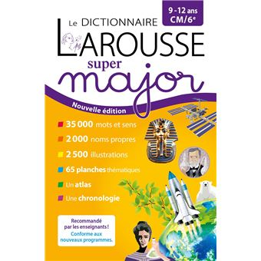Un sac de gym avec : une tenue (t-shirt – short ou legging), une paire de sandales de gym et une paire de baskets ( les élèves courent à l’extérieur en début d’année). Prévoir une paire de chaussettes dans le sac ainsi que des élastiques pour les cheveux longs).
* Un dictionnaire Larousse Super major

( ce dernier servira également en 5ème et 6ème .)

Merci Cassandra et Bérengère